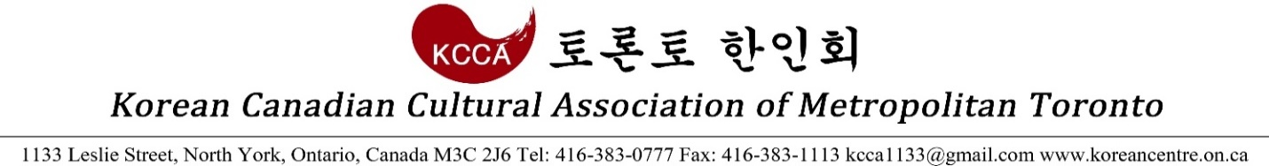
<2017년 설날 대 축제 단체전 놀이 신청서>

단체전 놀이 종목 – 윷놀이 (3명/팀) & 팔씨름 (남2, 여2/팀)
놀이 참가비 - $100/놀이 (2 놀이 참가 시 $150)

단체명 |  | 등록일
연락처 |  | 이메일
참가놀이 |  | 금 액
지불방법 |  | 비 고

신청 마감: 2017년 1월 30일 (월)
2017년 설날 대 축제 행사 놀이에 신청을 해주셔서 진심으로 감사 드립니다.

토론토 한인회 사무국
416-383-0777
kcca1133@gmail.com

